CONSELHO ESTADUAL DE EDUCAÇÃO
PRAÇA DA REPÚBLICA, 53 - FONE: 3255-2044
CEP: 01045-903 - FAX: Nº 3231-1518

PROCESSO CEE Nº : 11/2010
INTERESSADA : UNESP / Campus Experimental de Sorocaba
ASSUNTO : Renovação do Reconhecimento do Curso de Engenharia
Ambiental
RELATOR : Cons. João Cardoso Palma Filho
PARECER CEE Nº : 238/2010 CES “D” Aprovado em 19-05-2010
Comunicado ao Pleno em 26-05-2010

CONSELHO PLENO

1. RELATÓRIO
1.1 HISTÓRICO
A Pró-Reitora de Graduação da UNESP, por meio do Ofício nº 01/10-Prograd, datado em 05 de janeiro de 2010 (fls. 02), solicita a Renovação do Reconhecimento do Curso de Engenharia Ambiental, do Campus Experimental da Universidade Estadual de Paulista Julio de Mesquita Filho em Sorocaba, nos termos da Deliberação CEE nº 63/2007 e 48/2005.
O citado Curso teve sua Renovação do Reconhecimento aprovada pelo Parecer CEE nº 377/2007, por três anos.
Para emissão de Parecer Técnico foi indicado o Especialista Marcius Fantozzi Giorgetti, conforme Portaria CEE/GP nº 12, DOE.de 04-02-2010 (fls. 06), manifestando-se nos termos de Relatório circunstanciado, anexado aos autos de fls. 07 a fls.15.

1.2 APRECIAÇÃO
Nos termos da norma legal, em epígrafe, o pedido de Renovação do Reconhecimento deve ser acompanhado de Relatório Síntese conforme anexo na Deliberação CEE nº 63/2007, que apresentou os parâmetros para Implantação de Relatório Síntese visando à Renovação do Reconhecimento de Cursos em Instituições de Educação Superior do Sistema Estadual de Ensino

Considerando a norma legal, acima, passamos a apreciar o que consta dos autos, como segue:

RELATÓRIO SÍNTESE
RENOVAÇÃO DE RECONHECIMENTO DE CURSOS
INSTITUIÇÃO: Unesp – Universidade Estadual Paulista
Curso: Engenharia Ambiental
Modalidade/Habilitação/Ênfase: Bacharelado
1. Atos legais referentes ao Curso: A Assistência Técnica tem a observou que a Instituição não preencheu o item 1 do Relatório Síntese, e esclarece que anexa o Parecer CEE nº 377/07, que aprova o pedido de Reconhecimento do Curso de Engenharia Ambiental da Universidade Estadual Paulista “Júlio de Mesquita Filho” – UNESP/campus Experimental de Sorocaba, pelo prazo de três anos.

1.1 Responsável pelo Curso:
1.1.1 Nome: Roberto Wagner Lourenço
1.1.2 Titulação: Professor Assistente Doutor
1.1.3 Cargo ocupado na Instituição: Coordenador de Curso

2. Dados gerais:
Horários de Funcionamento:
Manhã: Das 7:50 às 12:00 horas, de segunda a sábado
Tarde: Das 13:30 às 18:50 horas, de segunda a sábado
Noite: Das 19:00 às 23:10 horas, de segunda à sexta
Duração da hora/aula: 60 minutos
Carga horária total do Curso: 4350 horas
Número de vagas oferecidas, por período
Integral: 60 vagas, por ano (semestre ou por ano)
Tempo mínimo para integralização: 10 semestres.
Tempo máximo para integralização: 18 semestres.

3. Caracterização da infraestrutura física da Instituição reservada para o Curso:

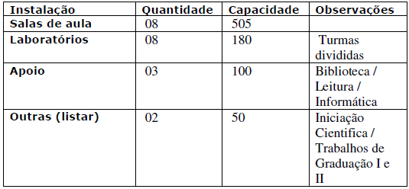

4. Biblioteca:

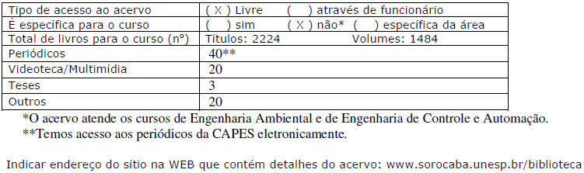

5. Corpo Docente:

5.1 Relação nominal dos docentes

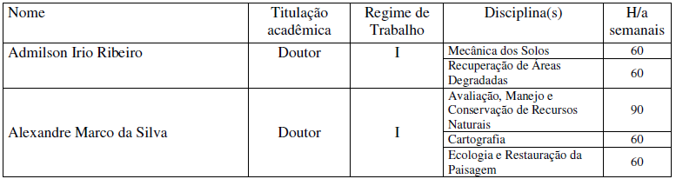
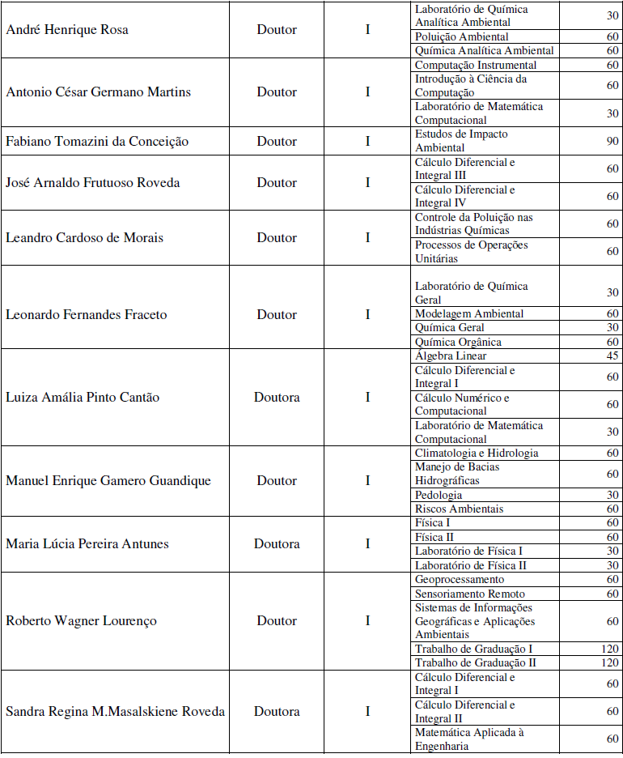

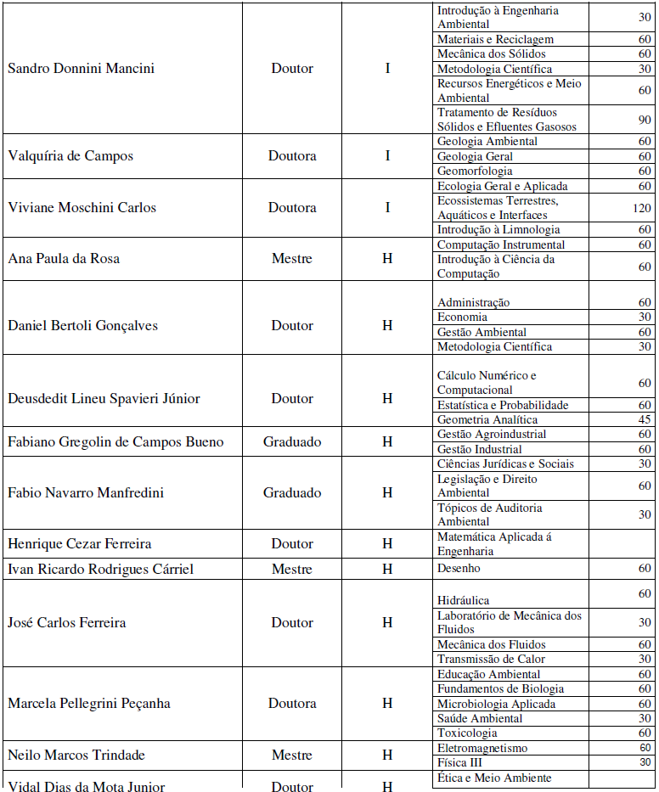
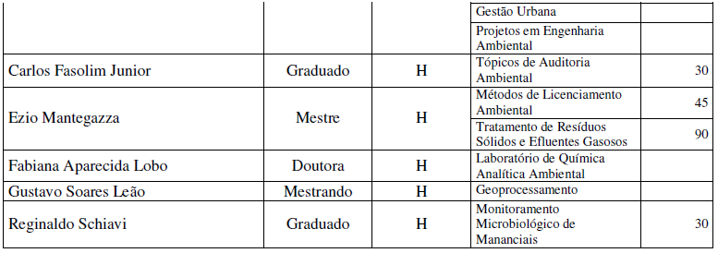
5.2. Docentes segundo a titulação para Cursos de Bacharelado e/ou de Licenciatura (Deliberação CEE 55/06)
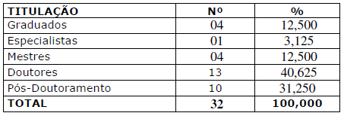
6. Corpo técnico disponível para o Curso:
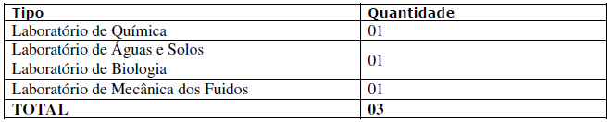
7. Demanda do Curso nos últimos processos seletivos, desde o último reconhecimento 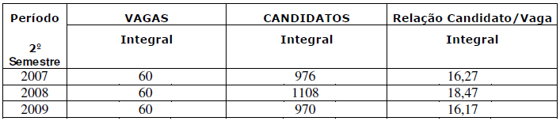
8. Demonstrativo de alunos matriculados e formados no Curso desde o último reconhecimento, por semestre.
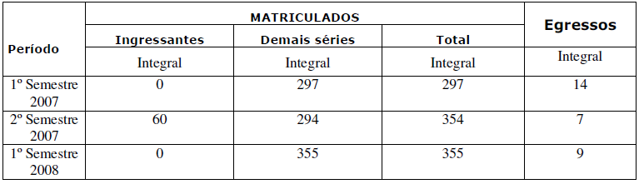
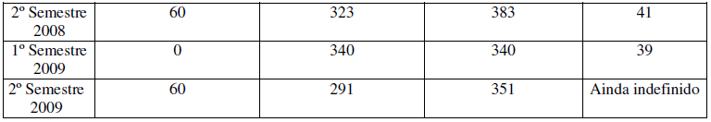
9. Matriz curricular do Curso, contendo distribuição de disciplinas por período (semestre ou ano).

Disciplinas do Núcleo Básico do Curso de Engenharia Ambiental da UNESP – Sorocaba.

Disciplinas dos Conteúdos Profissionalizantes do Curso de Engenharia Ambiental da UNESP-Sorocaba.
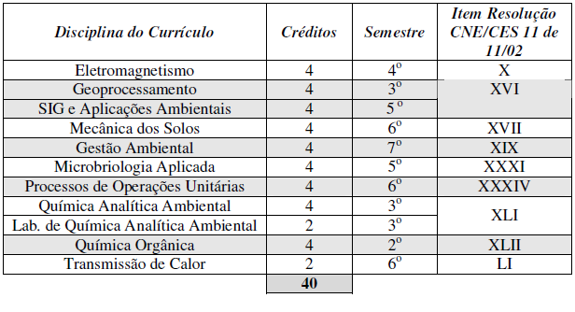 Disciplinas dos Conteúdos Específicos do Curso de Engenharia Ambiental da UNESP-Sorocaba
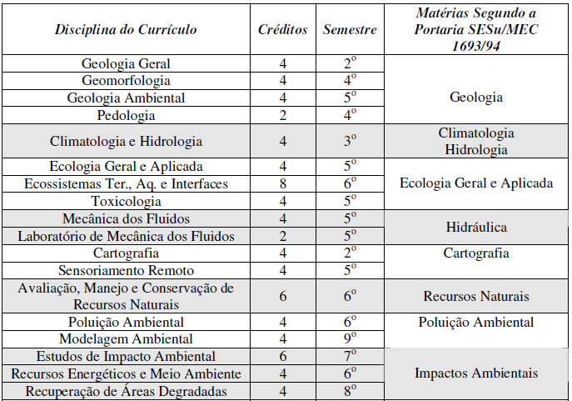

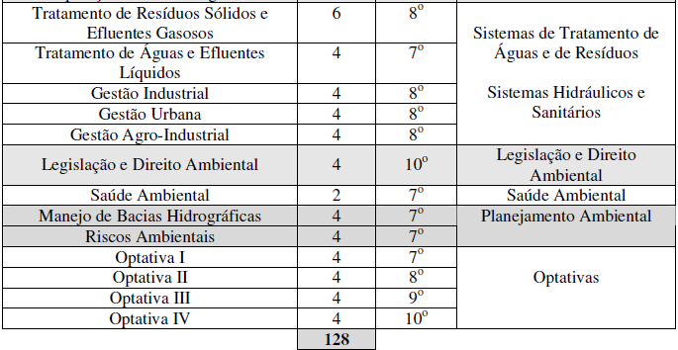
DISCIPLINAS OPTATIVAS
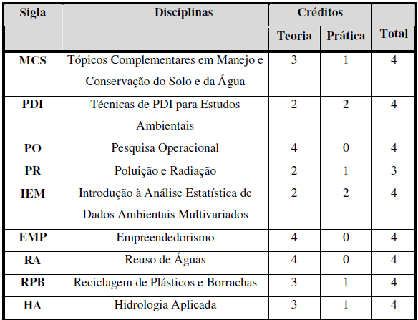

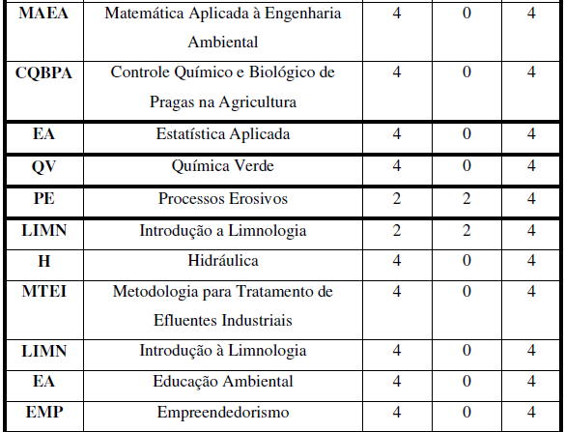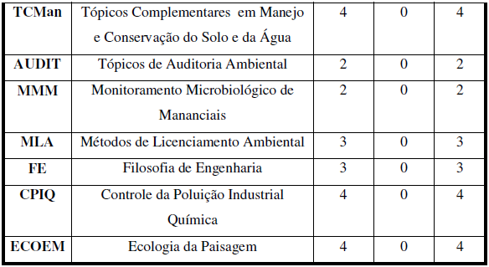

RELAÇÃO DE ESTAGIÁRIOS DO CURSO DE ENGENHARIA AMBIENTAL
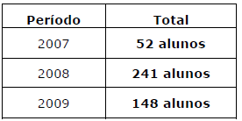
TRABALHOS DE GRADUAÇÃO
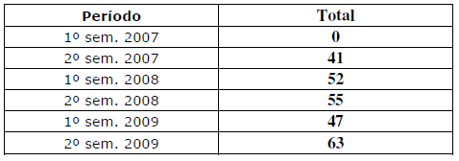
II – DAS CONSIDERAÇÕES DO ESPECIALISTA
Após análise do Relatório Síntese e do Projeto Pedagógico, o Especialista em seu Relatório circunstanciado, anexado de fls. 07 a fls. 15 manifestou-se favoravelmente à Renovação do Curso de Engenharia Ambiental, com algumas considerações sobre o Projeto Pedagógico, sugerindo modelo comumente usado em universidades norte-americanas (fls. 07 a fls. 08) e fazendo algumas sugestões em relação à distribuição das disciplinas (fls. 10 a fls. 12).
2. CONCLUSÃO
Aprova-se, com fundamento nas Deliberações CEE nºs 48/05 e 63/07, o pedido de Renovação do Reconhecimento do Curso de Engenharia Ambiental do Campus Experimental de Sorocaba, da Universidade Estadual Paulista Júlio de Mesquita Filho, pelo prazo de cinco anos.
A presente renovação do reconhecimento tornar-se-á efetiva por ato próprio deste Conselho, após homologação deste Parecer pela Secretaria de Estado da Educação.

São Paulo, 19 de maio de 2010.

- Cons. João Cardoso Palma Filho
Relator

3. DECISÃO DA CÂMARA

A CÂMARA DE EDUCAÇÃO SUPERIOR adota, como seu Parecer, o Voto do Relator.
Presentes os Conselheiros: Angelo Luiz Cortelazzo, Custódio Filipe de Jesus Pereira, Décio Lencioni Machado, Eunice Ribeiro Durham, João Cardoso Palma Filho, Joaquim Pedro Villaça de Souza Campos, Maria Elisa Ehrhardt Carbonari e Maria Lúcia Marcondes Carvalho Vasconcelos.

Sala da Câmara de Educação Superior, em 19 de maio de 2010.

Consª Eunice Ribeiro Durham
Presidente no exercício da presidência de acordo
com o Art. 13, § 3º do Regimento do CEE

DELIBERAÇÃO PLENÁRIA
O CONSELHO ESTADUAL DE EDUCAÇÃO toma conhecimento da decisão da Câmara de Educação Superior, nos termos do Voto do Relator.
Sala “Carlos Pasquale”, em 26 de maio de 2010.

HUBERT ALQUÉRES
Vice-Presidente no exercício da Presidência

Publicado no DOE em 27/05/2010 Seção I Páginas 18/19/20
Res. SEE de 09/06/10, publicada em 10/6/10 Seção I Página 99
Portaria CEE GP nº 179/10, publicada em 11/06/10 Página 20

